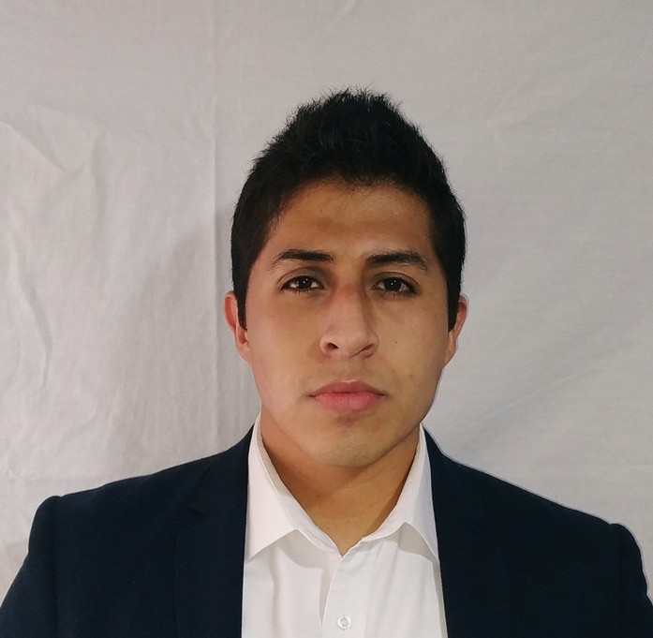
PERFIL PERSONAL
Soy una persona responsable, dinámica y creativa, con capacidad de adaptación, con iniciativa y eficiente. Me interesa poner en práctica los conocimientos adquiridos durante mi formación universitaria y formar parte de un equipo de trabajo que me permita desarrollarme personal y profesionalmente.

DATOS DE CONTACTO
Fijo: 55 58842525
Celular: 55 22693366 vapadj@gmail.com
Calle Ignacio Allende #6, Colonia Benito Juárez, Tultitlán
Estado de México, México.

HABILIDADES Y COMPETENCIAS
Ingenioso
Trabajo en equipo. Liderazgo.
Atención al cliente.
Destreza en el uso de equipos y materiales de laboratorio.
Orden y Limpieza.
Efectuar trabajos de campo e investigaciones. Supervisión de procesos y sistemas.

ANTONIO DE JESÚS

VÁSQUEZ PALENCIA
INGENIERO EN NANOTECNOLOGÍA

EXPERIENCIA PROFESIONAL
Farmacia
Farmacias GI 02/2015 – 07/2016
Atención al cliente en ventanilla, contacto con proveedores seguimiento de procedimientos, inventarios.

Asesor telefónico
Movistar. 07/2016 – 12/2016
Atención al cliente vía telefónica, solución de dudas, manejo de datos personales.
Investigador
Spintronics Corporation. 09/2018 – 09/2021
Investigación y desarrollo de procesos y productos basados en nanotecnología,
Uso de equipos y materiales básicos de laboratorio. Manejo e interpretación de información.
Síntesis de nanomateriales.

PERFIL ACADÉMICO
Universidad Politécnica del Valle de México
Ingeniería en Nanotecnología

OTRAS HABILIDADES. Colegio de Bachilleres.

Ejecutar y dirigir tareas relacionadas con el control, manejo y seguimiento de diversos procesos.
Generar iniciativas, soluciones y diversos aportes para un adecuado control de los procesos.

IDIOMAS:

Español nativo.

Inglés avanzado.

